Перетворююча Матриця Живого Слова
«Чистота людських тіл», 3 етап

ФОРМУВАННЯ ЩИРОСТІ, ВІДВЕРТОСТІ, ПРАВДИВОСТІ

1. Прочитати слово через Звукони, розчиняючи кожну його букву Джерелом Стирання:
۷ Б ۷ Р ۷ Е ۷ Х ۷ Л ۷ И ۷ В ۷ І ۷ С ۷ Т ۷ Ь ۷
۷ Л ۷ У ۷ К ۷ А ۷ В ۷ С ۷ Т ۷ В ۷ О ۷

۷ – Джерело Стирання
ДЖЕРЕЛО СТИРАННЯ
Прибираю Подію,
Стираю Ініціацію→
Розчиняю Причину→
Зупиняю Процес→
Згортаю Матеріалізацію!

2. Вогняне Полотно Стирання
Прочитати Цифрони:
6 - 8 - 3 - 4 - 5 - 7 - 10 - 1 - 2 - 9 - 0
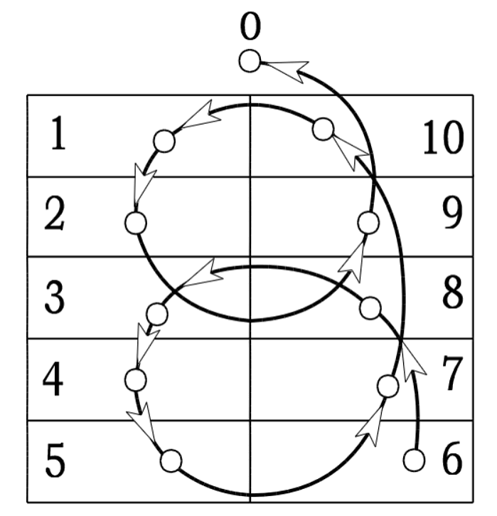

Джерело Стирання

3. Прочитати через Звукони, наповнюючи букви Джерелом Підйом:
٧ Щ ٧ И ٧ Р ٧ І ٧ С ٧ Т ٧ Ь ٧
٧ В ٧ І ٧ Д ٧ В ٧ Е ٧ Р ٧ Т ٧ І ٧ С ٧ Т ٧ Ь ٧
٧ П ٧ Р ٧ А ٧ В ٧ Д ٧ И ٧ В ٧ І ٧ С ٧ Т ٧ Ь ٧
٧ – Джерело Підйом
ДЖЕРЕЛО ПІДЙОМ
Живим Словом
Прискорюю Час
Реалізую Простір
Крокую → Біжу → Злітаю !
Сутність Творця
До Зірок
Підіймаю!
4. Вогняне Полотно Підйом
Прочитати цифрони:
16 - 6 - 5 - 7 - 4 - 8 - 3 - 9 - 2 - 10 - 1 - 15 - 16 - 25
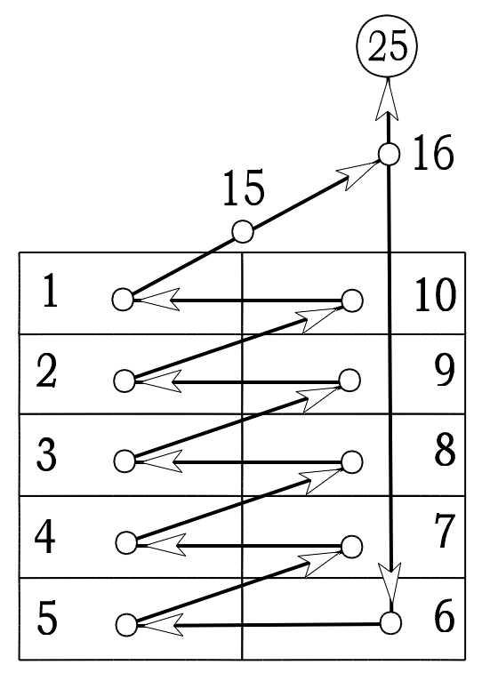
Джерело Підйом

5. Прочитати через Звукони, об’єднуючи слова та посилюючи їх Джерелом Єднання
Д Я К У Ю ٧ Т В О Р Ц Е В І ٧ В С Е С В І Т У ٧
( ٧- Джерело Єднання)

